មុខវិជ្ជា៖ ជំនាញសរសេរកម្មវិធីកុំព្យូទ័រ (PHP Programming) ប្រធានបទ៖ ការអនុវត្តចំណេះដឹង OOP - Inheritance (មរតកកម្ម) កាលបរិច្ឆេទ៖ ............................................ ឈ្មោះសិស្ស៖ ............................................

លំហាត់អនុវត្តន៍៖ ប្រព័ន្ធគ្រប់គ្រងបុគ្គលិកក្រុមហ៊ុន
សេចក្តីណែនាំ (Instructions): ក្រុមហ៊ុនមួយត្រូវការបង្កើតប្រព័ន្ធគ្រប់គ្រងបុគ្គលិក ដោយប្រើប្រាស់គោលការណ៍ Inheritance នៅក្នុង PHP។ សូមប្អូនៗសរសេរកូដដោយអនុវត្តតាមជំហានដូចខាងក្រោម៖
ជំហានទី ១៖ បង្កើត Parent Class (Class មេ)
- បង្កើត Class មួយឈ្មោះថា Employee។
- បង្កើត Properties ចំនួន២ ជាប្រភេទ protected គឺ៖ $name (ឈ្មោះ) និង $baseSalary (ប្រាក់ខែគោល)។
- បង្កើត Constructor __construct ដើម្បីទទួលតម្លៃបញ្ចូល។
- បង្កើត Method មួយឈ្មោះ getDetails() ដែល return អត្ថបទថា៖ "ឈ្មោះ: [name], ប្រាក់ខែគោល: $[baseSalary]"។
ជំហានទី ២៖ បង្កើត Child Class ទី១ (អ្នកគ្រប់គ្រង)
- បង្កើត Class មួយឈ្មោះថា Manager ដែល extends ពី Employee។
- បន្ថែម Property ថ្មីមួយគឺ $department (ផ្នែកដែលគាត់គ្រប់គ្រង)។
- បង្កើត Constructor ថ្មី ដោយកុំភ្លេចហៅ parent::__construct(...) មកប្រើ។
- ធ្វើការ Overriding លើ Method getDetails() ដោយហៅទិន្នន័យពីមេមកបូកបញ្ចូលជាមួយអត្ថបទ៖ " | ផ្នែក: [department]"។
- បន្ថែម Method ថ្មីមួយទៀតឈ្មោះ calculateBonus() ដែល return ប្រាក់រង្វាន់ (Bonus) ចំនួន ១០% នៃប្រាក់ខែគោល។
ជំហានទី ៣៖ បង្កើត Child Class ទី២ (អ្នកសរសេរកូដ)
- បង្កើត Class មួយឈ្មោះថា Developer ដែល extends ពី Employee។
- បន្ថែម Property ថ្មីមួយគឺ $programmingLanguage (ភាសាកូដដែលគាត់សរសេរ)។
- ធ្វើការ Overriding លើ Method getDetails() ដើម្បីបង្ហាញភាសាកូដដែលគាត់ចេះ។
ជំហានទី ៤៖ តេស្តលទ្ធផល (Testing)
- បង្កើត Object Manager ម្នាក់ឈ្មោះ "Sokha" ប្រាក់ខែ $1000 ផ្នែក "IT"។
- បង្កើត Object Developer ម្នាក់ឈ្មោះ "Dara" ប្រាក់ខែ $800 សរសេរភាសា "PHP"។
- ព្រីន (echo) ព័ត៌មានលម្អិតរបស់ពួកគេចេញមកក្រៅ។ សម្រាប់អ្នកគ្រប់គ្រង (Manager) សូមព្រីនប្រាក់ Bonus របស់គាត់បន្ថែមពីក្រោម។

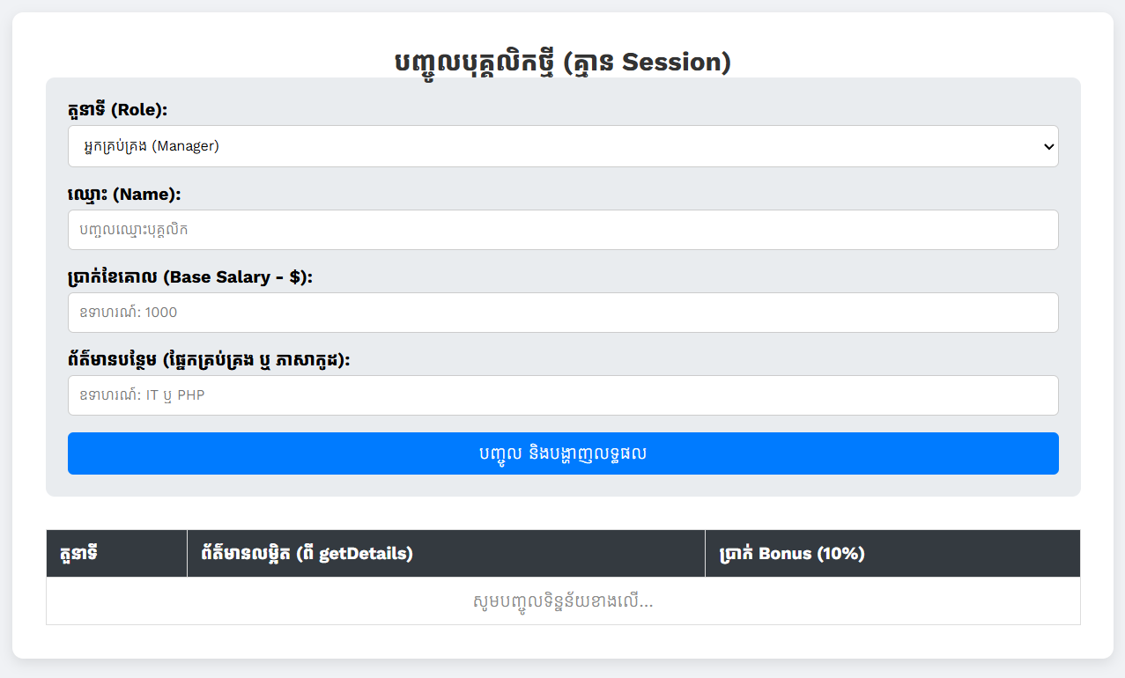
មុខវិជ្ជា៖ ជំនាញសរសេរកម្មវិធីកុំព្យូទ័រ (PHP Programming) ប្រធានបទ៖ ការអនុវត្ត OOP - Abstract Classes
កាលបរិច្ឆេទ៖ ............................................
ឈ្មោះសិស្ស៖ ............................................

កិច្ចការផ្ទះ៖ ការគណនាមធ្យមភាគសិស្សដោយប្រើ Abstract Class
គោលបំណង៖ លំហាត់នេះតម្រូវឱ្យប្អូនៗយកចំណេះដឹងពីមេរៀន Abstract Class មកអនុវត្តដោះស្រាយបញ្ហាជាក់ស្តែង ជាមួយទិន្នន័យពិតៗពីក្នុងតារាង Excel។
សេចក្តីណែនាំ (Instructions):
១. សូមប្អូនៗពិនិត្យមើលរូបភាពតារាងពិន្ទុ (Unit Test 1) ដែssssលគ្រូបានផ្តល់ជូន។
២. ជ្រើសរើសឈ្មោះសិស្សចំនួន ៥នាក់ (ណាមួយក៏បាន តែហាមយកឈ្មោះដែលគ្រូបានធ្វើជាឧទាហរណ៍ក្នុងថ្នាក់)។
៣. វិភាគលើទិន្នន័យពិន្ទុរបស់សិស្សម្នាក់ៗ ដើម្បីកំណត់ថាតើពួកគេរៀនផ្នែកអ្វី៖
- គន្លឹះ៖ ប្រសិនបើសិស្សនោះមានពិន្ទុលើមុខវិជ្ជា Physics, Chemistry, និង Biology នោះពួកគេជា សិស្សវិទ្យាសាស្ត្រ (ScienceStudent)។
- ប្រសិនបើសិស្សនោះមានពិន្ទុលើមុខវិជ្ជា History, Geography, និង Economics នោះពួកគេជា សិស្សសង្គម (ArtsStudent)។
- ៤. សរសេរកូដ PHP ដោយបង្កើតជា Object ថ្មី (ប្រើ new ScienceStudent ឬ new ArtsStudent ឱ្យបានត្រឹមត្រូវទៅតាមប្រភេទសិស្ស)។ ៥. បញ្ចូលពិន្ទុរបស់ពួកគេទៅក្នុង Object រួចហៅប្រើប្រាស់មុខងារ calculateAverage() និង getName() ដើម្បីបង្ហាញលទ្ធផល។
លទ្ធផលរំពឹងទុក (Expected Output): ប្អូនៗត្រូវព្រីន (Echo) លទ្ធផលចេញមកជាទម្រង់ដូចខាងក្រោម សម្រាប់សិស្សទាំង ៥នាក់នោះ៖
ឈ្មោះ: [ឈ្មោះសិស្ស] (ផ្នែក...) Average Aggregate: [ពិន្ទុមធ្យមភាគ]
ការប្រគល់កិច្ចការ (Submission): សូមប្អូនៗសរសេរកូដនេះឱ្យបានត្រឹមត្រូវ រួចថតចម្លងលទ្ធផល (Screenshot) និងរក្សាទុកឯកសារកូដ (.php) ដើម្បីយកមកបង្ហាញគ្រូនៅថ្ងៃស្អែក!
សូមជូនពរឱ្យប្អូនៗធ្វើកិច្ចការនេះបានជោគជ័យ!

